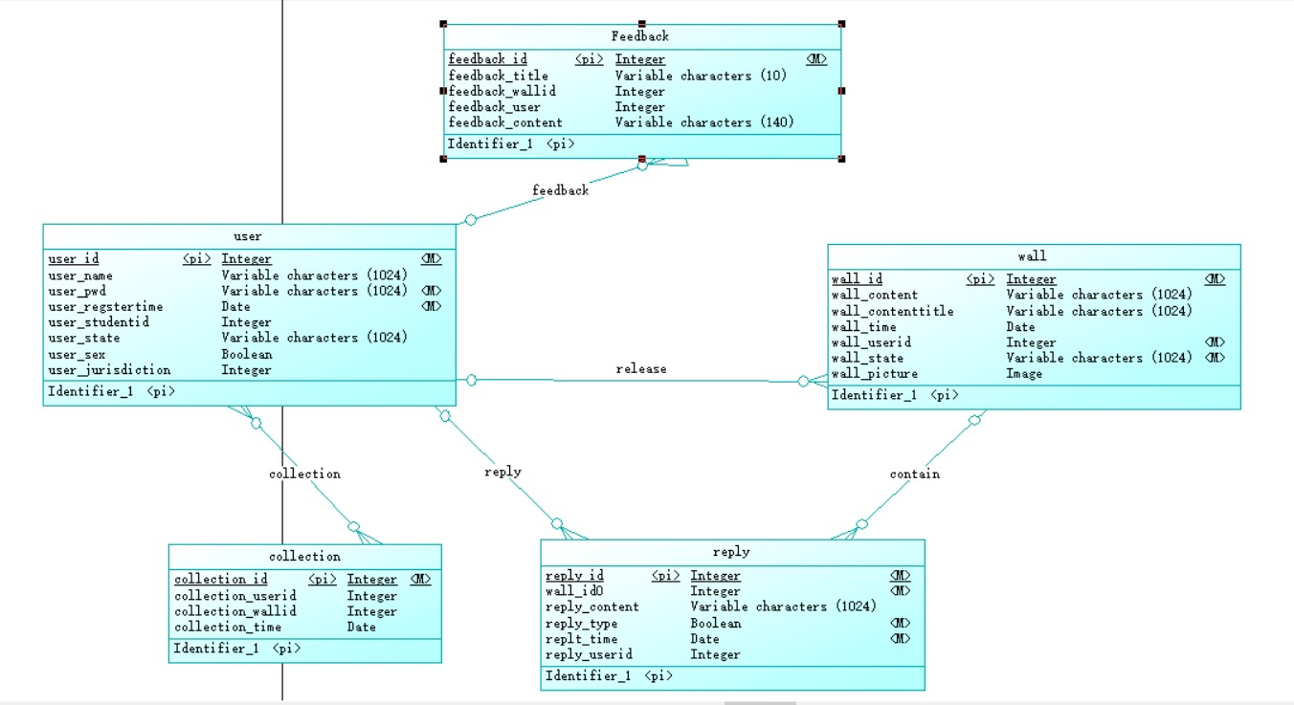1.数据表

| **表名** | **描述** |
| --- | --- |
| User | 用户表 |
| Wall | 用户表白墙表 |
| Reply | 表白墙回复表 |
| Feedback | 用户反馈表 |
| Collection | 用户收藏表 |

2.数据表字段

**User表**

user_id(主键，用户id，Integer);

user_name(用户昵称，Variable characters(10));

user_pwd(用户密码，Variable characters(10));

user_regstertime(注册时间，Date)

user_studentid(主键，用户学号，Integer)

user_state(用户状态，Variable characters(10))

user_sex(用户性别，Boolean)

user_jurisdiction(用户权限，Integer)

**Wall表**

wall_id(主键，表白墙id，Integer);

wall_content(表白墙正文，Variable characters(140));

wall_contenttitle(表白墙正文标题，Variable characters(10));

wall_time(表白墙发表时间，Date)

wall_userid(发表该表白墙的用户，Integer)

wall_state(表白墙状态，Variable characters(10))

wall_picture(表白墙图片，Image)

**Reply表**

reply_id(主键，回复编号，Integer)

wall_id(在谁的帖子下回复，Integer)

reply_content(回复正文，Variable characters)

reply_userid (回复的用户id，Integer)

reply_time(回复时间，Date)

**Feedback表**

feedback_id(主键，反馈id号，Integer)

feedback_title(反馈标题，Variable characters(10))

feedback_wallid（出问题的帖子id，Integer）

feedback_user(投诉的客户id,Integer)

feedback_content(反馈正文，Variable characters(140))

**Collection表**

collection_id(主键，回复编号，Integer)

collection_userid (收藏的用户id，Integer)

collection_wallid(收藏的帖子id，Integer)

collection_time(收藏时间，Date)

**Select表**

collection_id(主键，回复编号，Integer)

collection_userid (收藏的用户id，Integer)

collection_wallid(收藏的帖子id，Integer)

collection_time(收藏时间，Date)